META-ANALYSIS: Hiệu quả của thuốc ức chế hệ RASS trong việc chỉ điểm phản ứng viêm

Kamal Awad, MD; Mahmoud Mohamed Zaki,MD; Maged Mohammed, MD;
Joanna Lewek, MD, PhD; Carl J.Lavie, MD;
và Maciej Banach, MD, PhD, đại diện nhóm Phân tích tổng hợp Mỡ máu và Huyết áp
Tóm tắt
Mục tiêu: Tổng hợp bằng chứng thuyết phục hơn về tác dụng chống viêm của thuốc ức chế men chuyển (ACEI) và thuốc ức chế thụ thể (ARB)
Phương pháp: Dữ liệu được tìm kiếm trên Pubmed, Scopus, và Embase từ khi bắt đầu cho đến ngày 1 tháng 3 năm 2021. Chúng tôi đã đưa vào các thử nghiệm lâm sàng đối chứng ngẫu nhiên (RCT) đánh giá tác dụng của ACEI hoặc ARB, so với giả dược, trên bất kỳ chất chỉ điểm sau: protein phản ứng C (CRP), interleukin 6 (IL-6), hoặc yếu tố hoại tử khối u (TNF-α). Những thay đổi trung bình về nồng độ của các chất chỉ điểm được gộp lại dưới dạng thay đổi trung bình trọng số (WMD) với khoảng tin cậy 95% (CI).
Kết quả: Ba mươi hai RCT (cỡ mẫu n=3489 bệnh nhân) được đưa vào phân tích cuối cùng. Phân tích gộp cho thấy rằng ACEI làm giảm đáng kể nồng độ CRP trong huyết tương (WMD, -0.54 [95% CI, -0.88 đến -0.21]; ρ=.002; I²=96%), IL6 (WMD, -0.84 [95% CI, -1.03 đến -0.64]; ρ<.001; I²=0%) và TNF-α (WMD, -12.75 [95% CI, -17.2 đến -8.29]; ρ<.001; I²=99%). Hơn nữa, ARB chỉ cho thấy mức giảm đáng kể IL-6 (WMD, -1.34 [95% CI, -2.65 đến -0.04]; ρ=.04; I²=85%) và không ảnh hưởng đáng kể nồng độ CRP (ρ=.15) hoặc nồng độ TNF-α (ρ=.97). Tác dụng làm giảm nồng độ CRP của ACEI như enalapril (ρ=.006) và perindopril (ρ=.01) vẫn còn đáng kể với thời gian điều trị dưới 24 tuần (WMD, -0.67 [95% CI, -1.07 đến -0.27]]; ρ=.001; I²=94%) và ở bệnh nhân mắc bệnh động mạch vành (WMD, -0.75 [95% CI, -1.17 đến -0.33]; ρ<.001; I²=96%).
Kết luận: Dựa trên phân tích tổng hợp này, ACEI cho thấy tác dụng làm giảm CRP, IL-6, và TNF-α có lợi, trong khi ARB chỉ có hiệu quả làm giảm IL-6.
(2022 Tổ chức nghiên cứu và giáo dục y tế Mayo; Mayo Clinic Proc. 2022:97 (10): 1808-1823)
Quá trình viêm đóng vai trò chủ yếu trong sự hình thành xơ vữa động mạch và sau đó là các biến cố tim mạch (CVD). Nó cũng liên quan đến cơ chế bệnh sinh của béo phì, đề kháng insulin và đái tháo đường típ 2 (T2DM), tăng huyết áp, hội chứng rối loạn chuyển hóa và gan nhiễm mỡ không do rượu. Trong một phân tích tổng hợp của 15 nghiên cứu tiến cứu bao gồm 36.983 người tham gia cho thấy nồng độ interleukin 6 - một chất chỉ điểm viêm chính càng cao, thì càng tăng nguy cơ mắc bệnh đái tháo đường típ 2 (HR, 1.24; 95% CI, 1.17 đến 1.32). CRP tương quan với một số tham số về trình trạng đề kháng insulin trong Nghiên cứu xơ vữa động mạch đề kháng insulin (IRAS). Do đó, các loại thuốc có tác dụng chống viêm (ví dụ như colchicine và có thể akinumab) đã được đánh giá trong một số nghiên cứu để ngăn ngừa các biến cố tim mạch.
Tăng hoạt động của hệ thống renin-aldosterone (RAAS) có liên quan đến quá trình hình thành xơ vữa và do đó thường dẫn đến bệnh tim và thận. Các tác động gây hại của hệ thống RAAS trên mạch máu chủ yếu do hoạt động của chính peptide thuộc hệ này, angiotensin II (AngII). Những hoạt động này bao gồm tăng các chất chỉ điểm quá trình viêm khác nhau (ví dụ IL-6, yếu tố hoại tử khối u [TNF-α] và chemokine), kích thích cơ trơn mạch máu, và gây ra quá trình oxy hóa lipid và sự hấp thu của đại thực bào đối với các lipoprotein tỷ trọng thấp bị oxy hóa. Do đó, sự ngăn chặn về mặt dược động học hoạt động của AngII bằng cách ức chế men chuyển dạng angiotensin (ACEI) hoặc ức chế thụ thể angiotensin (ARB) có thể ảnh hưởng hiệu quả chống viêm. Từ khi xuất hiện ACEI và ARB, đã có một cuộc tranh luận về hiệu quả tiềm năng bảo vệ tim mạch, bao gồm hiệu quả chống viêm. Nhiều thử nghiệm lâm sàng đối chứng ngẫu nhiên kiểm tra hiệu quả tiềm năng chống viêm của ACEI và ARB đã được tiến hành. Tuy nhiên, kết quả báo cáo là không hằng định và hầu hết các RCT có sẵn đều bị hạn chế bởi cỡ mẫu nhỏ. Do đó chúng tôi thực hiện đánh giá hệ thống và phân tích tổng hợp các RCT khảo sát tác dụng chống viêm của ACEI và ARB để tổng hợp nhiều bằng chứng thuyết phục hơn về vấn đề này.

PHƯƠNG PHÁP
Trong quá trình chuẩn bị nghiên cứu, chúng tôi đã tuân thủ các Mục báo cáo ưu tiên cho đánh giá hệ thống và phân tích tổng hợp Bảng 2 bổ sung (có sẵn trực tuyến tại http://www.mayoclinicproceedings.org)
Chiến lược tìm tài liệu
Chúng tôi đã tìm kiếm trên Pubmed, Embase và Scopus từ khi bắt đầu cho đến ngày 1 tháng 3 năm 2021, sử dụng kết hợp các từ khóa liên quan và thuật ngữ tiêu đề chủ đề y tế. Phương pháp tìm kiếm đầy đủ được trình bày trong Bảng 2 bổ sung (có sẵn trực tuyến tại http://www.mayoclinicproceedings.org). Hơn nữa tìm kiếm thủ công các danh sách tham khảo các bài báo chọn lọc về vấn đề này cũng được thực hiện để tránh bỏ sót bất kỳ nghiên cứu quan trọng nào. Các bản sao trùng lắp đã được loại bỏ bởi phần mềm Endnote 9 (Thomson Reuters). Các bài báo còn lại được sàng lọc theo quy trình bước 2 - đầu tiên là kiểm tra tiêu đề và tóm tắt, sau đó là sàng lọc toàn văn theo phương pháp đưa vào và loại trừ.
Tiêu chí lựa chọn nghiên cứu
Các nghiên cứu ban đầu được đưa vào nếu đáp ứng tiêu chí: RCT nhóm song song, so sánh tác dụng của ACEI (ví dụ benazepril, captopril, enalapril, fosinopril, lisinopril, moexipril, perindopril, quinapril, ramipril, hoặc trandolapril) hoặc ARB (ví dụ: eprosartan, olmesartan, valsartan, candesartan, losartan, telmisartan, irbesartan, hoặc azilsartan medoxomil) so với giả dược trên bất kỳ chất chỉ điểm viêm nào sau đây: CRP (là kết cục chính của chúng tôi), IL-6, hoặc TNF-α; và dữ liệu được báo cáo đầy đủ về chất chỉ điểm gây viêm tại thời điểm ban đầu và sau khi theo dõi hoặc khi điểm số thay đổi ròng ở cả hai nhóm.
Các nghiên cứu bị loại nếu chúng thỏa 1 hoặc nhiều tiêu chí sau: không phải RCT, nghiên cứu quan sát, nghiên cứu thực nghiệm, đánh giá, chương sách và luận văn, các nghiên cứu không khảo sát các chất chỉ điểm viêm được quan tâm, các nghiên cứu có toàn văn không thể truy cập được, đã bị tạp chí rút lại, hoặc có nội dung không được trình bày bằng tiếng Anh, và các nghiên cứu thiếu bất kỳ tiêu chí thu nhận nào.
Khai thác dữ liệu và đánh giá nguy cơ sai lệch
Các dữ liệu sau được trích xuất: tên tác giả đầu tiên, năm xuất bản, địa điểm nghiên cứu, thiết kế nghiên cứu, liều lượng và thời gian điều trị, và các đặc điểm dân số nghiên cứu (số lượng: tuổi, giới tính, và chỉ số khối cơ thể, bệnh nền, và tỷ lệ phần trăm người hút thuốc, đái tháo đường típ 2 và tăng huyết áp).
Nguy cơ sai lệch trong mỗi yếu tố được đưa vào được đánh giá bằng công cụ Cochrane Collaboration. Đánh giá của các tác giả được phân loại là nguy cơ thấp, nguy cơ cao hoặc nguy cơ sai lệch không rõ ràng trong mỗi mục sau: tạo trình tự (sai lệch lựa chọn), che giấu trình tự phân bố (sai lệch lựa chọn), sự mập mờ của người tham gia và nhân viên (sai lệch hình thức), sự mập mờ của đánh giá kết cục (sai lệch phát hiện), dữ liệu kết quả không đầy đủ (sai lệch tiêu hao), báo cáo kết quả chọn lọc (sai lệch báo cáo), và các nguồn sai lệch tiềm tàng khác.

Nhận biết

- Các bài viết bị loại trừ (n=2174)
- Thiết kế chéo (n=12)
- Bao gồm cùng một dân số của một nghiên cứu đưa vào (n=1)
- Không đủ dữ liệu để phân tích (n=6)
- Kết quả không liên quan (n=23)
- Nội dung không phải tiếng anh (n=1)
- Không kiểm soát được (n=25)
- Thiết kế quan sát (n=2)
Bản ghi bị loại (n=2174)
Bản ghi sau khi loại bỏ trùng lặp
Bản ghi được xác định thông qua tìm kiếm embase(n=965)
Bản ghi được xác định thông qua tìm kiếm Scopus(n=967)
Bản ghi được xác định thông qua tìm kiếm pubmed(n=961)

Sàng lọc
Bản ghi được sàng lọc (n-2276)

Các bài báo toàn văn được đánh giá đủ điều kiện (n=102)

Đủ điều kiện

Các nghiên cứu được đưa vào tổng quan hệ thống và phân tích tổng hợp (n=32)

Bao gồm

HÌNH 1: Sơ đồ qui trình các hạng mục báo cáo ưu tiên cho đánh giá hệ thống và phân tích tổng hợp về sàng lọc và lựa chọn nghiên cứu.
Tổng hợp dữ liệu định lượng
Các phép đo IL-6 và TNF-α được thu thập bằng picogram trên mililit và CRP dưới dạng miligram trên lit trong bảng tính Excel. Điểm số thay đổi trung bình trong các thông số liên quan của mỗi nhóm đã được tính toán (nếu chưa được báo cáo) như sau: (đo khi kết thúc quá trình theo dõi) - (đo lúc ban đầu). Độ lệch chuẩn của chúng được tính như sau:
SD= $\sqrt{[(SD pretreatment)2 + (SD postreatment)2 - (2R x SD pretreatment x SD postreatment)]}$
giả sử hệ số tương quan R là 0.5. Nếu những dữ liệu này được thể hiện dưới dạng trung vị và khoảng, trung bình và độ lệch chuẩn (SD) được tính toán bằng phương pháp của Wan và cộng sự, và nếu những dữ liệu này được thể hiện dưới dạng giá trị trung bình và độ lệch chuẩn hoặc khoảng tin cậy CI, thì giá trị trung bình và độ lệch chuẩn (SD) được tính bằng phương pháp do Altman và Bland báo cáo. Trong trường hợp các nghiên cứu so sánh hai hoặc nhiều phương pháp điều trị với 1 nhóm chứng, chúng tôi chia các loại nhóm chứng theo số lượng so sánh có sẵn để tránh bất kỳ sự trùng lặp.
Điểm số thay đổi trung bình trong các chất chỉ điểm có liên quan trong cả 2 nhóm được kết hợp thành sự khác biệt trung bình trọng số (WMD) với khoảng tin cậy 95%. Do tính không đồng nhất dự kiến (do sự thay đổi trong phương pháp và đặc điểm dân số của các nghiên cứu) được đưa vào, chúng tôi đã tiến hành phân tích bằng mô hình tác động ngẫu nhiên. Phân tích độ nhạy loại trừ một lần được thực hiện để khảo sát tính chắc chắn của ước tính hiệu quả gộp tổng thể. Các phân tích dưới nhóm được thực hiện trên cơ sở các yếu tố sau: từng loại thuốc riêng lẻ của từng nhóm có liên quan, thời gian của các nghiên cứu được thu nhận (< 24 và ≥ 24 tuần) và bệnh nền của dân số (bệnh mạch vành CAD, đái tháo đường típ 2, bệnh nhân chạy thận nhân tạo, và các bệnh khác). Các phân tích dưới nhóm được giới hạn ở kết cục chính (ví dụ CRP) đã được đánh giá đầy đủ hơn trong 10 nghiên cứu, theo khuyến nghị của Cochrane, để có kết quả đáng tin cậy hơn. Giá trị ρ tương quan dưới 1 biểu thị hiệu quả dưới nhóm có ý nghĩa thống kê.
Tính không đồng nhất giữa các nghiên cứu thu nhận được đánh giá bằng cách kiểm tra trực quan bằng biểu đồ forest và đo lường bằng các phép kiểm I2 và χ2. Sự không đồng nhất đã được giải thích theo khuyến nghị của Cẩm Nang Cochrane. Đối với phép kiểm χ2, giá trị ρ dưới .1 được xem là đồng nhất có ý nghĩa. Phép kiểm I2 được diễn giải như sau: 0% đến 40%, có thể không quan trọng; 30% đến 60%, có thể biểu thị sự không đồng nhất vừa phải; và 50% đến 90%, có thể biểu thị sự không đồng nhất đáng kể.
Theo khuyến nghị của Cochrane chúng tôi chỉ đánh giá xu hướng công bố tiềm năng trong các trong các phân tích bao gồm ít nhất 10 nghiên cứu bằng cách kiểm tra trực quan biểu đồ Begg và phép kiểm Egger. Tất cả các phân tích được thực hiện bởi phần mềm Phân tích tổng hợp toàn diện, phiên bản 3 (Biostat).

KẾT QUẢ
Quy trình và đặc điểm của các nghiên cứu bao gồm
Chúng tôi đã xác định 2893 hồ sơ thông qua tìm kiếm của mình. Sau khi loại bỏ các bản trùng lắp và sàng lọc 2 bước, 32 RCT đã được đưa vào phân tích tổng hợp của chúng tôi (hình 1). Các nghiên cứu bị loại trừ cùng với lí do loại trừ đã được trình bày trong bảng 3 bổ sung (có sẵn trực tuyến tại http://www.mayoclinicproceedings.org).
Các nghiên cứu đủ điều kiện bao gồm 3489 bệnh nhân; 1873 người trong số họ đã được sắp xếp ngẫu nhiên vào nhóm điều trị tích cực (ACEI hoặc ARB) và 1616 người vào nhóm giả dược. 16 nghiên cứu đưa vào đã được sử dụng hoạt chất thuộc nhóm ARB làm phương pháp điều trị tích cực; 15 nghiên cứu đã sử dụng hoạt chất thuộc nhóm ACEI và một nghiên cứu sử dụng hoạt chất thuộc hai nhóm làm phương pháp điều trị tích cực ở cả 2 nhóm so với giả dược.
Trong số các RCT , 25 nghiên cứu báo cáo dữ liệu về CRP (n=3004), 14 nghiên cứu báo cáo dữ liệu về IL-6 (n= 974), và 12 nghiên cứu báo cáo dữ liệu về TNF-a (n= 899). Thời gian điều trị giao động từ 4 tuần đến 24 tháng. Năm công bố của các RCT được chọn trong khoảng thời gian từ 2002 đến 2020. Tất cả các nghiên cứu được đưa vào đều được thiết kế mù đôi ngoại trừ 1 nghiên cứu được thiết kế mù đơn, 2 nghiên cứu với thiết kế nhãn mở và 2 nghiên cứu với thông tin không rõ ràng về thiết kế mù. Các đặc điểm chi tiết của các nghiên cứu lựa chọn được trình bày trong Bảng 1.
BẢNG 1: ĐẶC ĐIỂM VÀ THÔNG SỐ CƠ BẢN CỦA CÁC THÔNG SỐ ĐƯỢC ĐƯA VÀO
 | Năm | Quốc gia | Bảng thiết kê | Thời lượng (tuần) |  | Dân số | Nhóm quan tâm | Tuổi(y) | BMI | Đàn bà |  | Người hút thuốc | DM | HTN
Barh và cộng sự | 2011 | Đức | RAN, DB, PC, PG | 14 |  | Bệnh nhân mắc hội chứng chuyển hóa | Telmisartan 80mg  (n=17) | 44(14,3) | 32.1(7,2) | 41.3 |  | NR | 100 | 58.8
 |  |  |  |  |  |  | Telmisartan 160mg  (n=19) | 50(10,4) | 34,6(6,5) | 31,6 |  | NR | 100 | 47,4
 |  |  |  |  |  |  | Placebo(n=18) | 45,1(11,9) | 32,7(7,1) | 33.3 |  | NR | 0 | 72.2
Biasucci và cộng sự | 2003 | Ý | RAN, DB, PC, PG | 4 |  | Đau ngực không ổn định | Ibersartan 300mg(n=13) | 61.1(10) | NR | 23 |  | NR | 0 | 0
 |  |  |  |  |  |  | Placebo(n=12) | 64,8(12) | NR | 33 |  | NR | 19 | 0
Link và cộng sự | 2006 | Đức | RAN, DB, PC, PG | 12 |  | Bệnh nhân HTN và CAD | Telmisartan 40mg(n=21) | 56,4(7,1) | 27,3(3,6) | 19 |  | 9.5 | 23.8 | 100
 |  |  |  |  |  |  | Placebo(n=21) | 58,5(11,60 | 26,9(2,9) | 19 |  | 14 | 24.4 | 100
Ahimastos và cộng sự | 2014 | Úc | RAN, DB, PC, PG | 24 |  | Bệnh nhân đau cách hồi | Ramipril 10mg (n=82) | 65,5(5,8) | 25,6(3,7) | 22 |  | 39 | 22.9 | 46.3
 |  |  |  |  |  |  | Placebo(n=83) | 65,1(7,5) | 25,8(3,7) | 12 |  | 29 |  | 44.6
Bank và cộng sự | 2006 | Mỹ | RAN, DB, PC, PG | 13 |  | Bệnh nhân rối loạn cương dương | Quinapril 10mg (n=10) | 58,7(3,3) | 29,7(2,3) | 0 |  | 10 | 0 | NR
 |  |  |  |  |  |  | Placebo(n=13) | 63,8(2,1) | 26,1(0,9) | 0 |  | 7.7 | 15.4 | NR
Bohm và cộng sự | 2005 | Thụy điển | RAN, DB, PC, PG | 13 |  | Bệnh nhân CAD | Ramipril 10mg (n=21) | 66(2) | 26,0(1,0) | 19 |  | 33 | NR | 33
 |  |  |  |  |  |  | Placebo(n=16) | 68(2) | 26,8(0,9) | 19 |  | 25 | NR | 38
Ceconi và cộng sự | 2009 | Châu âu | RAN, DB, PC, PG | 52 |  | Bệnh nhân stable CAD | Perindopril 8mg (n=591) | NR | NR | NR |  | NR | NR | NR
 |  |  |  |  |  |  | Placebo(n=566) | NR | NR | NR |  | NR | NR | NR
Fan và cộng sự | 2019 | Mỹ | RAN, DB, PC, PG | 12 |  | Bệnh nhân tâm thần phân liệt | Telmisartan 80mg (n=22) | 41,5 (12,3) | 32,4(7,7) | NR |  | NR | NR | NR
 |  |  |  |  |  |  | Placebo(n=21) | 44,4(11,5) | 31,2(6,2) | NR |  | NR | NR | NR
Fernandez và cộng sự | 2008 | Mỹ | RAN, DB, PC, PG | 36 |  | Bệnh nhân ĐTĐ 2 | Ramipril 10mg (n=10) | NR | NR | NR |  | NR | 100 | NR
 |  |  |  |  |  |  | Placebo(n=10) | NR | NR | NR |  | NR | 100 | NR
Van haelst và cộng sự | 2003 | Hà lan | RAN, DB, PC, PG | 56 |  | Bệnh nhân đã can thiệp mạch vành | Quinapril 40mg (n=42) | 61(1,2) | 26(0,4) | 12 |  | 21 | 17 | 17
 |  |  |  |  |  |  | Placebo(n=45) | 63(1,4) | 26(0,5) | 16 |  | 16 | 4 | 18
Verma và cộng sự | 2009 | canada | RAN, DB, PC, PG | 12 |  | Bệnh nhân có tiền sử CVD | Ramipril 10mg (n=132) | 52,8(8,8) | 30,7(5,4) | 37 |  | 17 | 2 | 13
 |  |  |  |  |  |  | Placebo(n=132) | 54,3(8,5) | 30,2(4,6) | 42 |  | 16 | 1.5 | 14
Wassmann và cộng sự | 2002 | Đức | RAN, DB, PC, PG | 6 |  | Bệnh nhân mỡ máu cao | Cansesartan 16mg (n=17) | 58.1(1.8) | NR | 6 |  | 12 | 6 | 0
 |  |  |  |  |  |  | Placebo (n=17) | 55.2(1.8) | NR | 6 |  | 24 | 6 | 0
White và cộng sự | 2007 | canada | RAN, DB, PC, PG | 26 |  | Bệnh nhân suy tim | Candesartan 32mg (n=41) | 62.7(8.9) | NR | 7 |  | NR | 39 | 34
 |  |  |  |  |  |  | Placebo (n=39) | 62.5(8.1) | NR | 13 |  | NR | 23 | 36
Gibas và cộng sự | 2007 | ba lan | RAN, DB, PC, PG | 4 |  | Bệnh nhân dau ngực ổn định | Quinapril 5-10mg (n=74) | 55(8) | 29(3.4) | 31 |  | 34 | 0 | NR
 |  |  |  |  |  |  | Placebo (n=50) | 55(10) | 27(3.8) | 46 |  | 36 | 0 | NR
Javnmard và cộng sự | 2011 | Iran | RAN, DB, PC, PG | 8 |  | Bệnh nhân đau đầu migraine | Enalapril10mg (n=21) | NR | NR | NR |  | NR | 0 | 0
 |  |  |  |  |  |  | Placebo (n=19) | NR | NR | NR |  | NR | 0 | 0
Kintscher và cộng sự | 2010 | Đức | RAN, DB, PC, PG | 16 |  | Bệnh nhân HTM và DM | Valsartan 320mg (n=55) | 64.1(8.1) | 28.8(4.1) | 20 |  | NR | 100 | 100
 |  |  |  |  |  |  | Placebo (n=54) | 63.6(8.2) | 28.6(4.5) | 17 |  | NR | 100 | 100
Krysiak và cộng sự | 2011 | Ba lan | RAN, DB, PC, PG | 13 |  | Bệnh nhân CAD | Enalapril 20mg (n=47) | 52.5(4.8) | 27.3(2.5) | 21.3 |  | 25.5 | 0 | 0
 |  |  |  |  |  |  | Perindopril 4mg (n=45) | 49(4.8) | 26.6(1.9) | 22.2 |  | 20 | 0 | 0
 |  |  |  |  |  |  | Placebo (n=42) | 52.8(5.6) | 26.1(1.9) | 21.4 |  | 23.8 | 0 | 0
krysiak và cộng sự | 2012 | Ba lan | RAN, DB, PC | 13 |  | Bệnh nhân CAD | Enalapril 20mg (n=29) | 51.9(5.3) | 26.8(2.4) | 42 |  | 35 | 0 | 0
 |  |  |  |  |  |  | Perindopril 4mg (n=27) | 50.8(5) | 27.3(2.6) | 40 |  | 32 | 0 | 0
 |  |  |  |  |  |  | Placebo (n=28) | 53.5(5.1) | 27(2) | 44 |  | 36 | 0 | 0
Dessi và cộng sự | 2011 | Ý | RAN, DB, PC, PG | 52 |  | Bệnh nhân ung thư và không có cvd | Telmisartan 40mg (n=25) | 52.9(9) | NR | 76 |  | NR | 0 | 0
 |  |  |  |  |  |  | Placebo (n=24) | 53(10) | NR | 75 |  | NR | 0 | 0
Marketou và cộng sự | 2008 | Hy lạp | RAN, DB, PC, PG | 26 |  | Bệnh nhân ĐTĐ 2 bình thường | Perindopril 4mg (n=32) | 64(9) | 28.5(1.5) | 47 |  | NR | 100 | 0
 |  |  |  |  |  |  | Placebo (n=30) | 63(8) | 28.2(1.6) | 47 |  | NR | 100 | 0
Mostafa và cộng sự | 2020 | Ai cập | RAN, DB, PC, PG | 13 |  | Bệnh nhân thấp khớp, viêm khớp | Candesartan 8mg (n=15) | 54.93(7.33) | NR | 93.33 |  | NR | NR | NR
 |  |  |  |  |  |  | Placebo (n=15) | 49.66(9.57) | NR | 86.47 |  | NR | NR | NR
Ordaz-medina và cộng sự | 2010 | Mexico | RAN, DB, PC, PG | 13 |  | Bệnh nhân chạy thận | Elanapril 20mg (n=13) | 42.2(13.5) | 24.1(3.2) | 46 |  | NR | 38 | NR
 | năm | quốc gia | Bảng thiết kê | Thời lượng (tuần) | Dân số |  | Nhóm quan tâm | Tuổi(y) | BMI |  | Đàn bà | Người hút thuốc | DM | HTN
 |  |  |  |  |  |  | placebo(n=12) | 39.9(15.1) | 24.9(5.1) |  | 50 | NR | 25 | NR
krysiak và cộng sự | 2008 | ba lan | RAN, DB, PC, PG | 13 | Bệnh nhân bình thường với CAD |  | enlanapril 20mg (n=23) | 53.4(6.6) | 27.5(2.7) |  | 26 | 17.4 | 0 | 0
 |  |  |  |  |  |  | perindopril 4mg (n=27) | 48.8(5.8) | 28.3(2.3) |  | 15 | 14.8 | 0 | 0
 |  |  |  |  |  |  | placebo(n=26) | 56.0(11) | 28.3(3.3) |  | 19 | 19.2 | 0 | 0
Ichihara và cộng sự | 2005 | nhật | RAN, PC, PG | 52 | Bệnh nhân chạy thận |  | losartan 25mg (n=22) | 65(2) | 20.8(0.7) |  | 41 | 23 | 18 | NR
 |  |  |  |  |  |  | trandolapril 1mg (n=21) | 61(3) | 20.1(0.9) |  | 48 | 24 | 19 | NR
 |  |  |  |  |  |  | placebo(n=21) | 63(2) | 20.8(0.8) |  | 43 | 24 | 14 | NR
Goossens và cộng sự | 2012 | hà lan | RAN, DB, PC, PG | 26 | Bệnh nhân hạ đường huyết lúc đói |  | valsartan 320mg (n=19) | 59.4(1.5) | 30.6(1) |  | 63 | NR | 0 | 31.5
 |  |  |  |  |  |  | placebo(n=19) | 59.2(1.2) | 30.9(1.2) |  | 42 | NR | 0 | 42
Ramadan và cộng sự | 2016 | mỹ | RAN, DB, PC, PG | 24 | Bệnh nhân dày động mạch cảnh có độ dày nội trung mạc >0,65mm |  | valsartan 320mg (n=80) | 59(9) | 29(6) |  | 47 | NR | 6 | 35
 |  |  |  |  |  |  | placebo(n=40) | 62(9) | 28(5) |  | 52 | NR | 8 | 48
Sola và cộng sự | 2005 | mỹ | RAN, DB, PC, PG | 4 | Bệnh nhân hội chứng chuyển hóa |  | irbersartan 150mg (n=14) | 39(8) | 32(7) |  | 57 | NR | 100 | 57
 |  |  |  |  |  |  | placebo(n=14) | 44(13) | 30(4) |  | 33 | NR | 100 | 43
Vaccari và cộng sự | 2008 | mỹ | RAN, DB, PC, PG | 4 | Bệnh nhân hội chứng chuyển hóa |  | perindopril 40mg (n=15) | 41.2(7) | NR |  | 40 | 33 | 100 | 32
 |  |  |  |  |  |  | placebo(n=15) | 40.6(8.2) | NR |  | NR | 26 | 100 | 28
van der Zijl và cộng sự | 2011 | hà lan | RAN, DB, PC | 26 | Bệnh nhân suy giảm trao đổi gluco |  | valsartan 320mg (n=21) |  | 29(0.7) |  | NR | NR | 0 | NR
 |  |  |  |  |  |  | placebo(n=20) |  | 28.2(1) |  | 53.8 | NR | 0 | NR
Perlstein và cộng sự | 2012 | mỹ | RAN, DB, PC, PG | 12 | Bệnh nhân béo phì nhẹ với HTN và giảm đường huyết lúc đói tuổi 18-75 |  | losartan 100mg (n=26) | 51.1(10.5) | 34.8(3.8) |  | 44.4 | NR | 0 | 100
 |  |  |  |  |  |  | placebo(n=27) | 53.8(8.3) | 34.7(3.8) |  | 30 | NR | 0 | 100
Persson và cộng sự | 2006 | đan mạch | RAN, DB, PC, PG | 104 | Bệnh nhân HTN, ĐTĐ2 và microalbumin niệu tuổi 30-70 |  | irbesartan 300mg (n=143) | 57.3(8) | 29.8(4.4) |  | 30 | 15 | 100 | 100
 |  |  |  |  |  |  | placebo(n=126) | 58.4(9) | 30.4(4.3) |  | 33 | 19 | 100 | 100
Petes và cộng sự | 2017 | đan mạch | RAN, DB, PC, PG | 52 | bệnh nhân chạy thận |  | irbesartan 150-300mg(n=41) | 61(16) | 26(5) |  | 27 | 34 | 32 | NR
 |  |  |  |  |  |  | placeco(n=41) | 62(14) | 28(5) |  | 37 | 27 | 29 | NR
BMI: chỉ số khối cơ thể; CAD: bệnh mạch vành; CVD: bệnh tim mạch; DB: mù đôi; HTN: tăng huyết áp; NR: không báo cáo; CV: thử nghiệm mở; PC: kiểm soát giả dược: PG: nhóm song song; RAN: ngẫu nhiên; SB: mù đơn; T2DM: đái tháo đường type 2
Dữ liệu liên tục được trình bày dưới dạng trung bình (độ lệch chuẩn). Dữ liệu phân đôi được trình bày dưới dạng phần trăm.
Dữ liệu được trình bày dưới dạng trung bình (lỗi tiêu chuẩn).
Trình bày theo tháng.
Nguy cơ sai lệch trong các nghiên cứu được đưa vào
Nhiều nghiên cứu đã không báo cáo đầy đủ thông tin trong quá trình phân nhóm ngẫu nhiên, che giấu phân bố và làm mù quá trình đánh giá kết quả. Ba nghiên cứu báo cáo nguy cơ cao của sai lệch trong sự mập mờ của người tham gia và nhân viên do thiết kế mù đơn trong 1 nghiên cứu và thiết kế nhãn mở trong 2 nghiên cứu. Ngoài ra 6 nghiên cứu đã báo cáo nguy cơ sai lệch cao trong dữ liệu kết cục không hoàn chỉnh, do tiêu hao trên 10%. Chi tiết về đánh giá nguy cơ sai lệch bằng cách sử dụng công cụ Cochrane Collaboration được trình bày trong Bảng 2.
Bảng 2: Đánh giá rủi ro sai lệch của các nghiên cứu được đưa vào sử dụng công cụ hỗ trợ cochrane
Tác giả | Tạo trình tự ngẫu nhiên | Phân bổ che dấu | Làm mù người tham gia vag nhân viên | Làm mù kết quả | Dữ liệu kết quả khôn đủg đầy | Chọn lọc báo cáo | khác
Bähr và cộng sự | Không rõ | Không rõ | Thấp | Không rõ | Thấp | Thấp | Thấp
Biasucci và cộng sự | Không rõ | Không rõ | cao | Không rõ | Thấp | Thấp | Thấp
Link và cộng sự | Không rõ | Không rõ | Thấp | Không rõ | Thấp | Thấp | Thấp
Ahimastos và cộng sự | Thấp | Thấp | Thấp | Thấp | Thấp | Thấp | Thấp
Bank và cộng sự | Không rõ | Không rõ | Thấp | Không rõ | Thấp | Thấp | Thấp
Böhm và cộng sự | Thấp | Không rõ | Thấp | Không rõ | Thấp | Thấp | Thấp
Ceconi và cộng sự | Không rõ | Không rõ | Thấp | Không rõ | Thấp | Thấp | Thấp
Fan và cộng sự | Không rõ | Không rõ | Thấp | Không rõ | cao | Thấp | Thấp
Fernandez và cộng sự | Không rõ | Thấp | Thấp | Không rõ | Thấp | Thấp | Thấp
van Haelst và cộng sự | Không rõ | Không rõ | Thấp | Không rõ | Thấp | Thấp | Thấp
Verma và cộng sự | Thấp | Thấp Thấp | Thấp | Không rõ | Thấp | Thấp | Thấp
Wassmann và cộng sự | Thấp | Không rõ | Thấp | Không rõ | Thấp | Thấp | Thấp
White và cộng sự | Không rõ | Không rõ | Thấp | Không rõ | Thấp | Thấp | Thấp
Gibas và cộng sự | Không rõ | Không rõ | Thấp | Không rõ | Thấp | Thấp | Thấp
Javanmard và cộng sự | Thấp | Thấp | Thấp | Thấp | Thấp | Thấp | Thấp
Kintscher và cộng sự | Thấp | Không rõ | Thấp | Không rõ | Thấp | Thấp | Thấp
Krysiak và cộng sự | Thấp | Không rõ | Thấp | Thấp | Thấp | Thấp | Thấp
Krysiak và cộng sự | Không rõ | Không rõ | Không rõ | Thấp | Thấp | Thấp | Thấp
Dessì và cộng sự | Thấp | Thấp | Thấp | Không rõ | Cao | Thấp | Thấp
Marketou và cộng sự | Thấp | Không rõ | Cao | Không rõ | Cao | Thấp | Thấp
Mostafa và cộng sự | Thấp | Thấp | Cao | Không rõ | cao | Thấp | Thấp
Ordaz-Medina và cộng sự | Thấp | Thấp | Thấp | Thấp | Thấp | Thấp | Thấp
Krysiak và cộng sự | Thấp | Không rõ | Thấp | Thấp | cao | Thấp | Thấp
Ichihara và cộng sự | Không rõ | Không rõ | Không rõ | Thấp | Thấp | Thấp | Thấp
Goossens và cộng sự | Thấp | Không rõ | Thấp | Không rõ | Thấp | Thấp | Thấp
Ramadan và cộng sự | Thấp | Thấp | Thấp | Thấp | Thấp | Thấp | Thấp
Sola và cộng sự | Không rõ | Thấp | Thấp | Không rõ | Thấp | Thấp | Thấp
Vaccari và cộng sự | Không rõ | Không rõ | Thấp | Không rõ | Thấp | Thấp | Thấp
van der Zijl và cộng sự | Thấp | Không rõ | Thấp | Không rõ | Thấp | Thấp | Thấp
Perlstein và cộng sự | Không rõ | Không rõ | Thấp | Không rõ | Thấp | Thấp | Thấp
Persson và cộng sự | Không rõ | Không rõ | Thấp | Không rõ | Thấp | Thấp | Thấp
Peters và cộng sự | Thấp | Không rõ | Thấp | Không rõ | Thấp | Thấp | Thấp

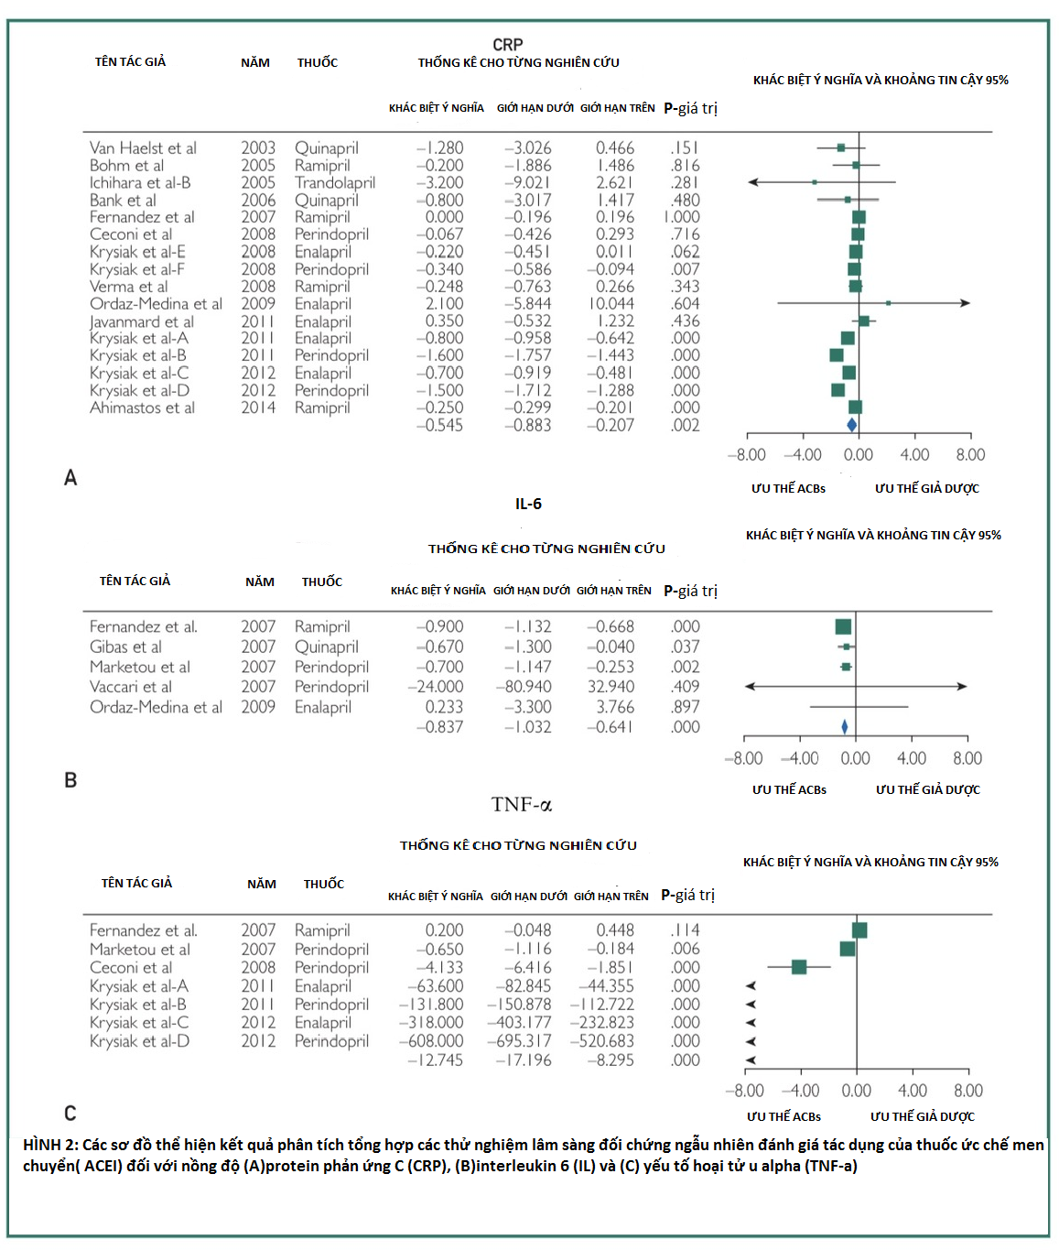
Phân tích ảnh hưởng của ACEI trên các chất chỉ điểm viêm chọn lọc.
Phân tích tổng thể. Phân tích gộp tổng thể cho thấy rằng ACEI làm giảm đáng kể nồng độ CRP trong huyết tương WMD, -0.54 [95% CI, -0.88 đến -0.21]; P=.002; I2=96%; 13 RCT; n=2131; Hình 2A), IL-6 (WMD, -0.84 [95% CI, -1.03 đến -0.64]; P<.001; I2=0%; 5 RCT; n=261; Hình 2B), and TNF-α (WMD, -12.75 [95% CI, -17.20 đến -8.29]; P<.001; I2=99%; 5 RCTs; n=563; Hình 2C
Phân tích dưới nhóm. Phân tích nhóm theo từng loại thuốc ACEI cho thấy tác dụng làm giảm nồng độ CRP vẫn có ý nghĩa thống kê với enalapril (WMD, -0.48 [95% CI, -0.82 to -0.13]; P¼.006; I2¼82%) và perindopril (WMD, -0.89 [95% CI, -1.60 to -0.18]; P=.01; I2=97%).
Hiệu quả phân nhóm được quan sát của từng loại thuốc này có ý nghĩa thống kê đáng kể (ρ =. 0.9). Ngoài ra ACEI vẫn duy trì hiệu quả giảm đáng kể nồng độ CRP chỉ với thời gian nghiên cứu dưới 24 tuần (WMD, -0.67 [95%CI, -1.07 đến -0.27]; P=.001; I2=94%) nhưng không phải với thời gian nghiên cứu từ 24 tuần trở lên (WMD, -0.15 [95% CI, -0.35 đến -0.05]; P=.14; I2¼56%), và hiệu quả dưới nhóm này có ý nghĩa thống kê (p=.02). Hơn nữa, ACEI làm giảm đáng kể nồng độ CRP ở bệnh nhân mắc bệnh mạch vành (WMD, -0.75 [95% CI, -1.17 đến -0.33]; P<.001; I2=96%) và các nhóm dân số hỗn hợp khác (WMD, -0.25 [95% CI, -0.30 đến -0.20]; P<.001; I2=0%). Hiệu quả dưới nhóm nhóm của bệnh nguyên phát có ý nghĩa thống kê (p interaction =. 008). Tất cả chi tiết về các phân tích phân nhóm cho ACEI được tóm tắt trong bảng 3.
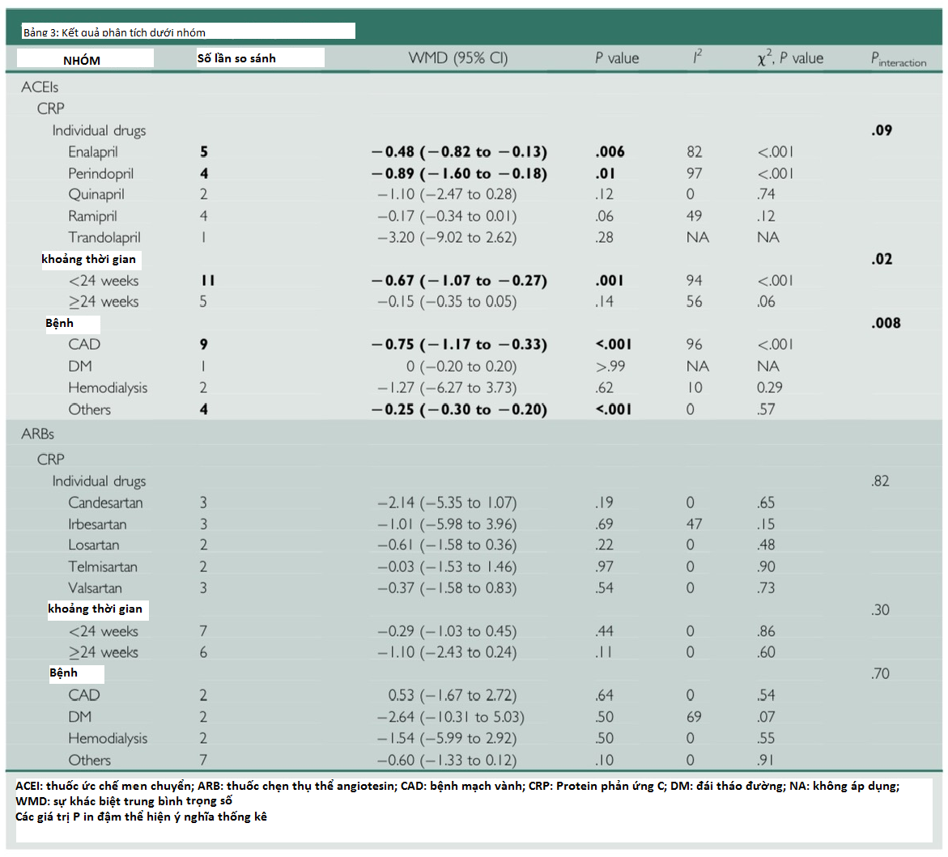
Các phân tích về hiệu quả của ARB trên các chất chỉ điểm viêm chọn lọc
Phân tích tổng thể. ARB là một nhóm cho thấy giảm IL-6 có ý nghĩa thống kê (WMD, -1.34 [95% CI, -2.65 đến 0.04]; P=.04; I2=85%; 9 RCT; n=713; Hình 3A) và không ảnh hưởng đáng kể trên nồng độ CRP (WMD, -0.48 [95% CI, -1.12 đến - 0.17]; P=.15; I2=0%; 13 RCT; n=894; Hình 3B) hoặc TNF-α (WMD, -0.02 [95% CI, -1.40 đến -1.35]; P=.97; I2=77%; 7 RCT; n=336; Hình 3C) .
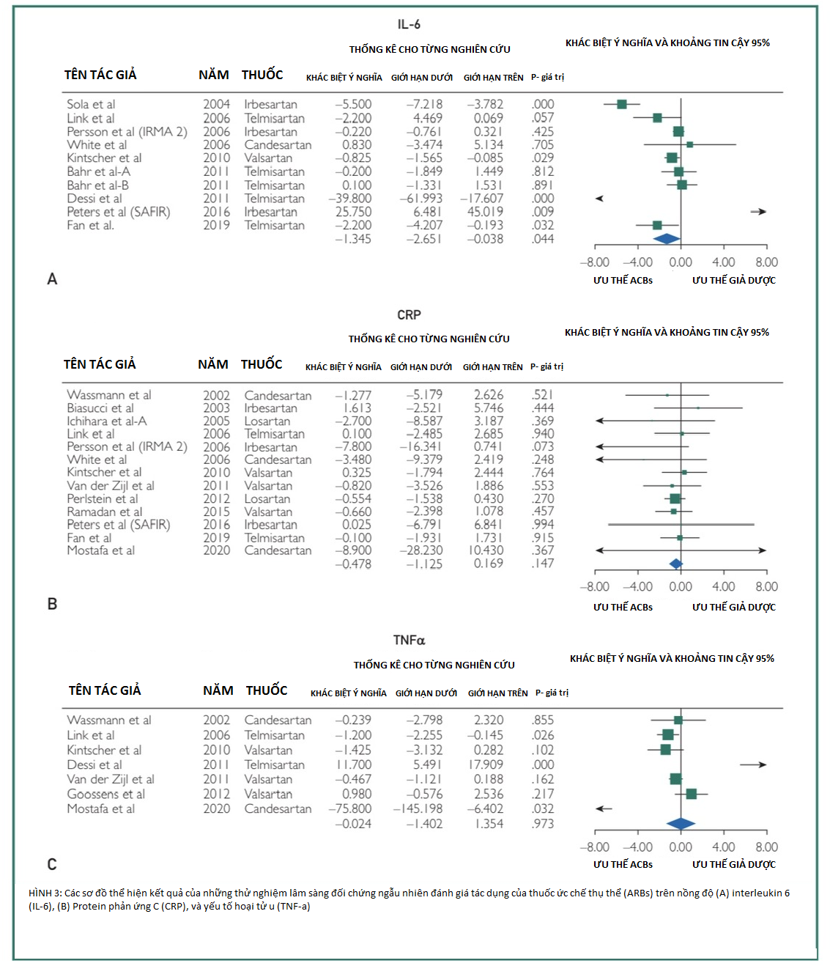
Phân tích dưới nhóm. Theo phân tích dưới nhóm, ARB vẫn có tác dụng không đáng kể đối với nồng độ CRP bất kể hoạt chất nào thuộc nhóm (P inteaction =.82), thời gian nghiên cứu P inteaction =.30) hoặc bệnh nguyên phát (P inteaction =. 70). Tất cả các chi tiết về phân tích dưới nhóm trên ARBs được tóm tắt trong bảng 3.
Phân tích độ nhạy. Các tác động cộng gộp của ACEI trên CRP. IL-6 và TNF-α là mạnh mẽ theo phân tích độ nhạy loại bỏ một lần. Hơn nữa phân tích này gợi ý rằng các tác động kết hợp của ARB đối với CRP và TNF-a rất mạnh mẽ. Ngược lại, tác động tổng hợp của chúng đối với IL-6 không có ý nghĩa thống kê khi loại trừ bất kì nghiên cứu nào sau đây: Fan và cộng sự (P=.09), Kintscher và cộng sự (P=.11), Link và cộng sự (P=.08), Persson và cộng sự (P=.09), và Sola và cộng sự (P=.17).
Khuynh hướng công bố
Bằng cách kiểm tra trực quan các sơ đồ hình phễu thể hiện tác dụng của ACEIvà ARB trên nồng độ CRP được đánh giá là đối xứng (Hình bổ sung, có sẵn trực tuyến trên http://www.mayoclinicproceedings.org). Ngoài ra phép kiểm Egger khẳng định tầm quan trọng của khuynh hướng công bố trong các phân tích của ACEI (P=.36) và ARB (P=.12).

THẢO LUẬN
Phân tích tổng hợp này cung cấp thông tin về tác dụng chống viêm của ACEI và ARB. Chúng tôi nhận thấy CRP,IL-6,TNF-a giảm đáng kể khi sử dụng ACEI và chỉ giảm đáng kể IL-6 khi dùng ARB. Tác dụng làm giảm nồng độ CRP của ACEI vẫn còn đáng kể với enalapril và perindopril và tác dụng này cũng duy trì chủ yếu trong trường hợp thời gian nghiên cứu dưới 24 tuần và bệnh nhân mắc bệnh mạch vành. Ngược lại, tác động không đáng kể của ARB đối với nồng độ CRP vẫn được duy trì bất kể loại thuốc riêng lẻ, thời gian nghiên cứu, hay bệnh nguyên phát.
Các kết quả được quan tâm cao, đặc biệt là vai trò của quá trình viêm trong trong tiến trình xơ vữa động mạch dẫn đến bệnh tim mạch bao gồm hội chứng mạch vành cấp, bệnh động mạch ngoại biên, và bệnh lý mạch máu não. ACEI và ARB là nhóm thuốc hạ huyết áp. Do đó khả năng giảm các chất chỉ điểm viêm phù hợp với khái niệm giảm nguy cơ tim mạch toàn diện. Hệ RAAS đóng một vai trò quan trọng trong quá trình viêm mạch máu kể từ khi bắt đầu quá trình và tiếp diễn. Peptide AngII đóng vai trò chủ yếu trong việc thu hút các tế bào viêm đến các động mạch bị tổn thương và thông qua một vòng phản hồi tích cực dẫn đến việc sản xuất nhiều AngII hơn và giữ cho vòng luẩn quẩn này tiếp tục. Các cơ chế chính xác cho thấy AngII điều hòa hoạt hóa các cytokine và chemokine trong động mạch thận, và tim. Nó gây ra sự kích hoạt của các yếu tố hạt nhân trong các tế bào cơ trơn mạch máu và sự hoạt hóa của protein ái tính đơn bào 1, TNF-a, IL-6 trong bạch cầu đơn nhân. Hơn nữa AngII cũng có liên quan đến quá trình oxy hóa lipoprotein tỷ trọng thấp cao hơn và hoạt hóa của các thụ thể lipoprotein tỷ trọng thấp bị oxy hóa nội mô. Viêm nội mạch gây ra tổn thương và rối loạn chức năng nội mô, đưa đến xơ vữa động mạch và tăng huyết áp. Do đó, tác dụng chống viêm ngăn chặn hoạt động hệ RAAS là phù hợp cơ chế sinh lý bệnh.
Chúng tôi đã quan sát thấy sự khác biệt giữa ACEI và ARB trong hoạt động chống viêm. Một sự giải thích phù hợp là sự tác động của bradykinin. Trong khi cả ACEI và ARB đều làm giảm hoạt động của AngIII,nhưng những ảnh hưởng của chúng lên bradykinin lại khác biệt nhau. Ngược với ARB, ACEI, giảm thoái hóa bradykinin dẫn đến tăng khả dụng sinh học của AngII kết hợp với hoạt động tiền viêm và tăng stress oxy hóa. Điều thú vị là bradykinin có thể có hoạt tính tiền viêm cũng như hoạt động bảo vệ lớp nội mạc. Bradykinin gây ra sự giải phóng nitrit oxic, prostacyclin và endothelium-derived hyperpolarizing, và điều này tăng cường chức năng và sự giãn mạch phụ thuộc nội mô. Ngoài ra, nó làm giảm việc tạo ra các phản ứng oxy hóa và chống viêm cũng như chống chết tế bào, chủ yếu qua trung gian giải phóng nitrit oxic. Ví dụ bổ sung bradykinin làm giảm nồng độ cytokine và chết tế bào chương trình ở thỏ với tổn thương thiếu máu cơ tim cục bộ. Một lời giải thích khác cho tác dụng chống viêm rõ rệt của ARB có thể liên quan tác dụng của chúng đối với sản xuất aldosterone, có liên quan đến quá trình gây viêm qua hoạt hóa thụ thể mineralocorticoid. Trong bối cảnh này, nhiều ARB (như irbesartan và losartan) không thể ức chế sự sản xuất aldosterone phụ thuộc β-arrestin. Nghiên cứu của chúng tôi gợi ý rằng không nên
ngoại suy kết quả điều trị ACEI đối với ARB và ngược lại. Sự khác biệt về tác dụng chống viêm giữa tác nhân riêng lẻ cũng được quan sát. Điều này có thể được giải thích là do sự khác biệt về khả năng xâm nhập mạch máu, đặc biệt là ACEI. Tuy nhiên, một số ít nghiên cứu được đưa vào khảo sát một số loại thuốc riêng rẻ (như trandolapril), do đó có khả năng thống kê thấp hơn, cũng là lời giải thích cho các phản ứng vô hiệu được quan sát thấy với các thuốc này.
Điều tương tự có thể đề cập đến phân tích tích nhỏ về tác dụng chống viêm của ACEI trên CRP và thời gian điều trị, điều này cho thấy hiệu quả dường như lớn nhất khi bắt đầu điều trị. Điều này có thể liên quan thực tế là tình trạng viêm thường cao nhất lúc ban đầu và sau đó giảm liên tục nhờ thuốc (và các biện pháp can thiệp không dùng thuốc, đặc biệt là tập thể dục và chế độ ăn kiêng) không chỉ tác động trực tiếp lên các dấu ấn sinh học gây viêm mà còn thông qua việc giảm huyết áp, nồng độ lipoprotein cholesterol tỷ trọng thấp, và thừa cân/ béo phì.
Takagi và cộng sự đã tiến hành một phân tích tổng hợp bao gồm 15 RCT (n=2632) để đánh giá ảnh hưởng của telmisartan trên nồng độ CRP. Ngược với kết quả của chúng tôi, nghiên cứu này cho thấy hiệu quả làm giảm đáng kể có ý nghĩa thống kê của telmisartan so với nhóm chứng trên CRP (WMD, -10.80% [95%CI, -16.15 đến 5.45]). Tuy nhiên, nghiên cứu đó dựa trên việc tổng hợp các RCT với các nhóm kiểm soát khác nhau (ví dụ: giả dược, ARB khác, ACEI, hoặc statin) có tác dụng chống viêm hỗn hợp, không giống nghiên cứu của chúng tôi chỉ bao gồm các thử nghiệm kiểm soát giả dược, đáng tin cậy hơn trong đánh giá hiệu quả thực sự của thuốc.
Trong Nghiên cứu kết quả huyết khối kháng viêm Canakinumab (CANTOS), akinumab, một kháng thể đơn dòng nhắm mục tiêu interleukin 1β, với liều 150mg trong 3 tháng đã làm giảm tỷ lệ biến cố tim mạch so với giả dược ở 10,061 người từng bị nhồi máu cơ tim. Kết quả tích cực cũng đã được quan sát thấy đối với colchicine rằng có thể làm giảm đáng kể các chất chỉ điểm viêm, và những dữ liệu này là lý do lần đầu tiên colchicine được đưa vào hướng dẫn phòng ngừa của Hiệp Hội Tim Mạch Châu Âu như một loại thuốc chống viêm (IIbA). Do đó, việc giảm các dấu hiệu viêm thông qua ức chế RAAS, đặc biệt là bởi các ACEI có tác dụng chống viêm được duy trì ở bệnh nhân mắc bệnh tim mạch, có thể mang lại tác dụng bảo vệ bổ sung ngăn ngừa bệnh lý tim mạch. Tuy nhiên, nhiều nghiên cứu với số lượng lớn bệnh nhân và thời gian theo dõi dài hơn vẫn cần thiết để đánh giá những kết quả này.
Bài báo của chúng tôi có một số hạn chế. Đầu tiên sự không đồng nhất đáng kể đã được quan sát thấy trong hầu hết các kết quả nghiên cứu. Các đặc điểm dân số khác nhau và sự thay đổi trong phương pháp nghiên cứu được đưa vào (ví dụ: thời gian theo dõi và thời lượng thuốc khác nhau) là những nguyên nhân có thể xảy ra. Các phân tích mô hình hiệu ứng ngẫu nhiên và phân nhóm được áp dụng để giải quyết tính không đồng nhất này. Ngoài ra chúng tôi không thể đưa ra tuyên bố đầy đủ về liều lượng thuốc vì sự đa dạng của các loại thuốc. Một hạn chế khác là phân tích của chúng tôi không phản ánh dân số nói chung vì sự ưu thế của dân số người châu Âu và Bắc Mỹ với tỷ lệ đại diện thấp của người Mỹ gốc Phi. Liên quan đến các chất chỉ điểm viêm, trước đây người ta đã phát hiện ra IL-6 có giá trị tiên đoán khác nhau về tỷ lệ tử vong giữa người da trắng và người Mỹ gốc Phi. Không phải các loại thuốc có sẵn trên thị trường trong nhóm ACEI và ARB đều được trình bày trong nghiên cứu, cuối cùng quy trình của nghiên cứu này đã không được đăng kí trong tương lai.
KẾT LUẬN
Dựa trên kết quả của phân tích tổng hợp này, ACEI cho thấy tác dụng làm giảm CRP, IL-6 và TNF-a có lợi, trong khi ARB chỉ có hiệu quả trong việc làm giảm IL-6. Tác dụng hạ thấp CRP của ACEI được chứng minh rõ ràng hơn với enalapril và perindopril cũng như với thời gian điều trị dưới 24 tuần và ở bệnh nhân mắc bệnh mạch vành. Các RCT lớn hơn nữa với thời gian theo dõi dài hơn được đảm bảo để xác nhận những kết quả này và để đánh giá tầm quan trọng của việc giảm nồng độ chất chỉ điểm viêm trong phòng ngừa bệnh tim mạch.

LỢI ÍCH CẠNH TRANH TIỀM NĂNG
Các tác giả báo cáo không có lợi ích cạnh tranh

TÀI LIỆU BỔ SUNG TRỰC TUYẾN
Tài liệu bổ sung trực tuyến có thể tìm thấy tại http://www.mayoclinicproceeding.org
Tài liệu bổ sung đính kèm với các bài báo chưa được chỉnh sửa và các tác giả chịu trách nhiệm về tính chính xác của tất cả dữ liệu.
Các từ viết tắt:
ACEI: chất ức chế men chuyển angiotesin
AngII: angiotesin II
ARB: thuốc chẹn thụ thể angiotesin
CAD: bệnh mạch vành
CRP: protein C phản ứng
CVD: bệnh tim mạch
IL-6: interleukin 6
RAAS: hệ thống renin – angiotesin- aldosterone
RCT: thử nghiệm lâm sàng đối chứng ngẫu nhiên
T2DM: đái tháo đường type 2
TNF-a: yếu tố hoại tử khối u
WMD: sự khác biệt rung bình trọng số
Chi nhánh ( tiếp theo từ trang đầu tiên của bài viết này):
Versity of lodz, lodz, poland (JL, MB): Khoa tim mạch và bệnh tim bẩm sinh ở người trưởng thành, Viện nghiên cứu tưởng niệm Mẹ Ba Lan, lodz, Balan (JL,MB), Khoa tim mạch, Viện tim mạch john ochsner , Trường lâm sàng Ochsner - Đại học y khoa Queensland, New Orleans, Louisiana( CJL), và Trung tâm nghiên cứu tim mạch, Đại học Zielona Gora, Ba Lan (MB)
Danh sách các thành viên trong nhóm cộng tác phân tích tổng hợp lipid và huyết áp đã được công bố trước đây( http://doi.org/10.1016.mayocp.2014.08.021)
Dữ liệu đã được trình bày trước đây: kết quả của phân tích tổng hợp đã được trình bày dưới dạng áp phích điện tử trong đại hội của hiệp hội tim mạch châu âu, trải nghiệm kí thuật số, Sophia Antipolis, Pháp, ngày 27-30 tháng 8 năm 2021, trong phiên “ Lựa chọn áp phích điện tử của ủy ban đại hội tăng huyết áp” ( chủ đề : dự phòng) vào ngày 27 tháng 8 năm 2021
Liên hệ: địa chỉ gởi đến Kamal Awad, MD, bệnh viện đại học Zagazig, Zagazig, El-Sharkia, Ai Cập 44519 (kamal1225244@medicine.zu.edu.eg)
ORCID ( Tổ chức phi lợi nhuận được hỗ trợ bởi các tổ chức nghiên cứu, các nhà xuất bản, các nhà tài trợ, các hiệp hội chuyên nghiệp và các bên liên quan khác trong giới nghiên cứu trên toàn thế giới)
Kamal Awad https://orcid.org/0000-0001-6707-1629
Mahmoud Mohamed Zaki: https://orcid.org/0000-0002-6268-7253
Joanna Lewek: https://orcid.org/0000-0001-8237-2453
Carl J. Lavie: https://orcid.org/0000-0003-3906-1911
Maciej Banach: https://orcid.org/0000-0001-6690-6874

